Kiev 21 februar 2016.

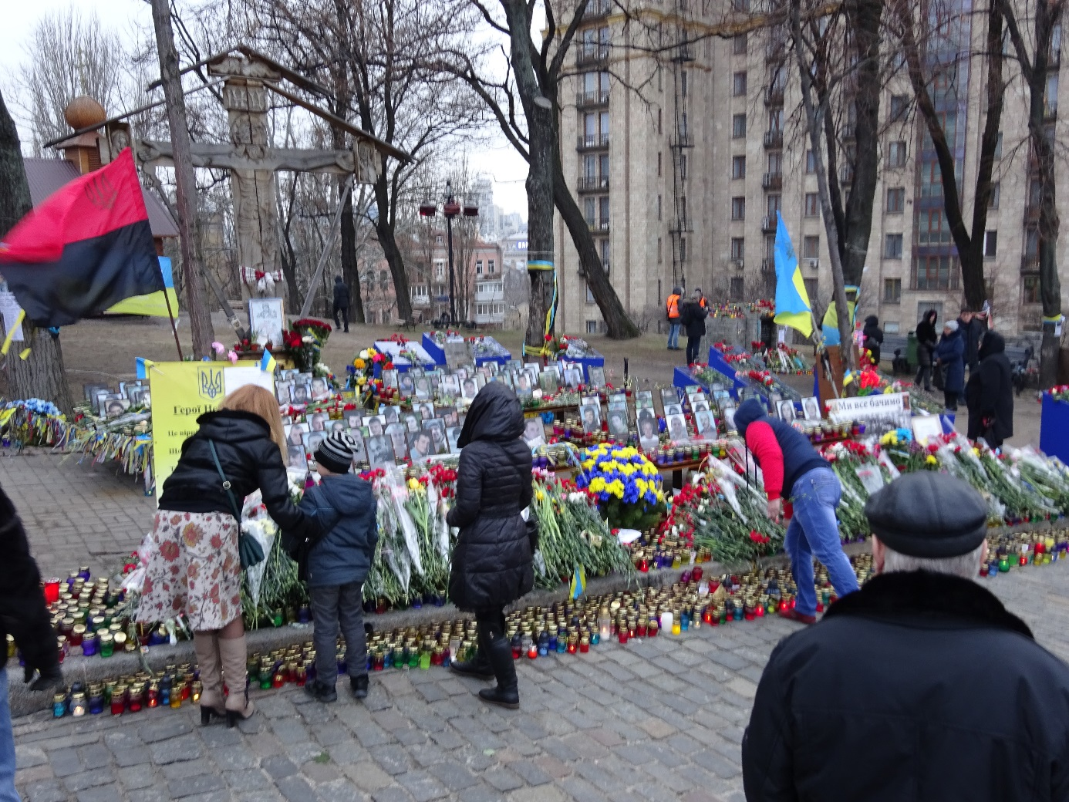

Jeg er tilbake på Maidan-plassen i Kiev i Ukraina. Det er ett år siden jeg reiste herfra. Nå er jeg tilbake igjen. UNICEF ringte og ville ha meg tilbake på et prosjekt som er en videreføring av noe av det jeg gjorde her borte under oppdraget i fjor vinter.

Det er litt rart å være tilbake.

Forholdene er helt annerledes. I fjor vinter var alt kaos, både i den politiske og den humanitære situasjonen. Det var krise, ikke bare i landet men like mye på UNICEFs kontor. Ingen var forberedt på den politiske krisen, og derfor heller ikke på den humanitære. Og derfor ble forskjellige «internasjonale» tilkalt for å hjelpe til for å finne ut av hvordan UNICEF skulle svare på krisa. Deriblant meg. Det ble 3 måneder med mye forvirring, frustrasjon, opp- og nedturer, men også gleder og seire.

Men tydeligvis fikk jeg gjort en del, i og med at de nå ringte og ville ha meg tilbake til dette prosjektet: finne og etablere 250 barnehager for anslagsvis 7500 barn, først og fremst i krigspåvirkede områder øst i Ukraina med mange flyktninger. Det har jeg holdt på med noen uker nå-

Men nå i helgen er jeg tilbake på Maidan i hovedstaden Kiev. Det foregår en markering her: det er to-årsdagen for drapene av over 50 mennesker under Euro-Maidan demonstrasjonene. De demonstrasjonene som førte til at tidligere president Janukovitsj måtte flykte, og nåværende president Porosjenko kom til makten.

Det er taler og flagg. Men også sørgemusikk og mange mennesker går og legger ned blomster og tenner lys ved bildene av alle de som ble skutt her for nøyaktig to år siden av myndighetenes paramilitære styrker. Det er et blomsterhav, og store utstillinger og video-bilder av de drepte på husvegger og montere.

Kort fortalt er historien den at Ukraina er et land som har vært okkupert og delt mellom øst og vest i uminnelige tider: et grenseland mellom Sovjet og Europa. Og som derfor har lidd mye under denne «drakampen». F.eks. under 2. verdenskrig (som i øst blir kalt Den Store Fedrelandskrigen) ble 7 millioner ukrainere drept, hvorav 1,5 millioner mens de sloss i den Røde Hær. Kiev hadde i 1940 980.000 innbyggere. Ved frigjøringen i 1944 var det igjen 180.000... Først i 1991 – etter at Sovjet kollapset – fikk Ukraina med de grensene det har i dag, selvstendighet. Men det var de facto kommunistpartiet som fortsatte med den politiske makten. Og på samme måte som med Russland, var det forskjellige oligarker som klarte å tilrive seg både enorme rikdommer og politisk makt i det kaoset som fulgte sammenbruddet av Sovjet.

Dette førte imidlertid først til den såkalte Oransje-revolusjonen i 2004 da folket i Ukraina gikk ut på gatene og krevde reformer. President Yanukovitsj kom til makten, lovte reformer og begynte å nærme seg EU. I siste øyeblikk snudde han helt om og lagde avtale med Putin som ville ha Ukraina inn i sin «fold». Det førte til Euro-Maidan opprøret i 2013/14 og til sikkerhetspolitiets drap på demonstrantene. Da måtte Janukovitsj flykte, og Porosjenko kom til makten med løfte om reformer. Hvorpå den russiskvennlige befolkningen i Øst-Ukraina gjorde opprør. Og Putin gikk inn med miltær støtte..

Demonstrasjonene i dag er fortsatt en demonstrasjon mot de politiske forholdene og manglende politiske reformer. Demonstrasjonene går både mot den sittende regjeringen, men også mot den russisk-støttede opprøret i øst. Derfor har det også vært opptøyer: i går ble 3 russiske banker vandalisert, og kontorene til Ukrainas rikeste mann – som har samarbeid med Russland - ble stormet og ramponert. Markeringen og demonstrasjonene er ikke bare til minne om de som ga livet i kampen for frihet og demokrati, men like mye rettet mot den fortsatte korrupsjonen, politikerne udugelighet og stadig vanskeligere levekår for folk flest.

Og mens folk i Kiev demonstrerer mot korrupsjon og for frihet og demokrati, blir situasjonen i øst-Ukraina bare mer og mer fastlåst. Opprørerne har fortsatt makten, grensen mellom regjeringskontrollert og opprørskontrollert område ligger fast, partene skyter fortsatt på hverandre og soldater blir drept, og opprørerne befester kontrollen over sine områder mer og mer.

Dette er en «protracted eller soft war», og delvis en «war by proxy», dvs. en krig som egentlig blir styrt utenfra. Og som i alle kriger: det er de sivile som betaler.

Parlamentet i Ukraina er et kaos, og flere av regjeringskoalisjonens partier har trukket seg fra samarbeidet. Tilliten til regjeringen har i løpet av disse to årene falt til et minimum. Statsminister Yatsenyuk – som president Porosjenko hentet inn for å rydde opp - har mistet stort sett all tillit og ble av presidenten bedt om å trekke seg forrige uke. Han overlevde imidlertid et mistillitsvotum med nød og neppe – takket være støtte fra et høyreradikalt parti som «eies» av en av Ukrainas rikeste oligarker - og fortsetter. Finansministeren og vise-statsadvokaten trakk seg forrige uke grunnet «manglende vilje til reformer» og «korrupsjon som går helt til topps i det politiske systemet».

Mens Russland mer eller mindre åpenbart har støttet opprørerne i øst, har Vesten og f.eks. Det Internasjonale Pengefondet IMF lånt regjeringen store summer for å støtte regjeringen og reformarbeidet i en «vestlig» retning.

Den støtten er i ferd med å forsvinne parallelt med det økende politiske kaoset i landet. Som også har ført til at den lokale valuta hrivna har mistet 25% av verdien på kort tid.

I øst står tusener av soldater mot hverandre langs en 500km lang «skyttergrav». Og folkene som fortsatt bor i de opprørskontrollerte områdene eller i nærheten av frontlinjen, lurer på hva framtiden vil bringe. Ingen vet hva Putin vil gjøre, og EU, NATO og Vesten er avventende med å gå fullt inn med støtte til regjeringen i Kiev delvis pga det politiske kaoset.

Og imens kan Putin sitte stille og se på at de Ukrainske politikerne gjør arbeidet for seg med destabilisering av landet, hvorpå han fortsatt kan holde kontroll over de østlige delene av landet.

Hittil har den konflikten kostet mer enn 9500 mennesker livet, og ført til 1,6 millioner internt fordrevne dvs. flyktninger.

I går kunngjorde UNICEF – som jeg jobber for her borte – at 580.000 barn er direkte berørt av denne konflikten, enten i opprørskontrollert eller konfliktberørt område.

Da går det an å tilbringe noen måneder her borte med å bygge barnehager.

For de som vil lese litt mer om situasjonen:

En blogg om krisen i Ukraina: <http://news.kievukraine.info/>

International Crisis Group rapporter: <http://www.crisisgroup.org/en/regions/europe/ukraine.aspx>

